Международный конкурс для школьников

"ВОВ. Мы помним! Мы гордимся!"

«Дорогами войны»
Подготовила:
Саркисян Анна Андреевна
учащаяся 11 «А» класса
МБОУ Гимназия №19
344020 г. Ростов-на-Дону
ул. Мелитопольская 22
344093 г. Ростов-на-Дону
ул. Туполева 14 кв. 29
89281586026

Руководитель:
Перекатьева Ольга Владимировна
преподаватель истории и обществознания
МБОУ Гимназия №19
344020 г. Ростов-на-Дону
ул. Мелитопольская 22
89508506130

г. Ростов-на-Дону
2020 г.
Оглавление

- Введение……………………………………….3
- Глава 1 Начало боевого пути…………………3-5
- Глава 2 Никопольский плацдарм…………….5-6
- Глава 3 На правом берегу Днепра……………6-9
- Глава 4 Кицканский плацдарм………………9-10
- Глава 5 На помощь братьям………………….11-12
- Глава 6 Последний бой……………………….12-14
- Заключение………………….............................14
- Список используемой литературы и источников.15
- Приложения .…………………………………..16- 23

Введение.
Милютин Николай Иванович – мой прадедушка. Я никогда не видела его, но в нашей семье бережно хранят память о нем и его героическом прошлом (приложение 1).
Милютин Николай Иванович родился 5 мая 1925 года в селе Красная поляна Ворошиловградской области на Украине. Когда началась война, Коле было 16 лет. В 1941 году в Донбассе были сформированы и отправлены в бой 383-я, 393-я и 395-я стрелковые дивизии, которые получили название «шахтерские». Но Николая на фронт не взяли, поэтому пришлось остаться в тылу, работать и учиться.После окончания Ворошиловградской операции и освобождения Северного Донбасса ничто уже не могло удержать Николая. И хотя ему еще не исполнилось 18, он все-таки добился своего и попал в ряды Советской Армии. 7 марта 1943 года он был зачислен в 129 гв. артиллерийский полк 61 гв. стрелковой дивизии в составе 3 Украинского фронта в звании гвардии рядового. Так и начался его боевой путь (приложение 3).
Глава 1 Начало боевого пути
Гвардейские дивизии — воинские части, получившие почётное звание и преобразованные в гв. за массовый героизм, мужество и высокое воинское мастерство, проявленное в боях во время Великой Отечественной войны. 61 гв. стрелковая Славянская Краснознаменная дивизия создана 15 января 1943 года путем преобразования в гв. соединение 159-й стрелковой дивизии (приложение 2). Это были участки обороны по маршруту Ворошиловград, Муратово, Северский Донец. Оборона была трудной. Кругом сырость, весеннее таяние снегов, дожди, раскисшие дороги, мокрые, не просыхающие обувь и одежда… Это только кажется, что все просто и легко. Марш на Муратово, оборона, марш на Ворошиловград, оборона, переход в район Красного Лимана. На деле все это ох как непросто. Пройти сотню километров с противотанковым ружьем на плечах по весенним, залитым водой проселочным дорогам, отрыть окоп, землянки, дни и ночи нести службу в окопах, на дне которых часто стоит вода, а через 5—10 дней сняться с обороны и совершить обратный марш – вот что значит марш Ворошиловград – Муратово и обратно. И все это происходит в боевой обстановке, когда артиллерийские обстрелы чередуются с бомбежками, плюс действия вражеских снайперов и разведчиков. До сентября 1943 г. было много таких маршей. Были сотни окопов, вырытых на берегу Северского Донца, километры оборонительных линий – и все это отрыто руками солдат-пехотинцев, артиллеристов. Иногда казалось – нет сил идти, но в ответ на команду складывали свои солдатские пожитки, собирали силы. И опять на марше. Где с шуткой, где с песней преодолевали трудные километры войны (приложение 4).10 апреля 1943 г. 61-я гв. стрелковая дивизия совершила 250-и километровый марш в район Ново-Краснанки и заняла оборону на берегу Северного Донца.
С первого момента прихода на берега Северского Донца велись работы по оборудованию линий обороны. Копались окопы, их соединяли траншеями, строились наблюдательные пункты, землянки для отдыха. Земляные работы вести было трудно, так как почва в основном была песчаная, окопы обваливались не только от близкого разрыва снаряда, но и самопроизвольно. Поэтому стены их укрепляли лесом – молодыми сосенками. На переднем крае отдыха нет. Идет постоянное совершенствование обороны, продолжается обучение войск, время от времени вспыхивают бои местного значения, беспрерывно идут поиски разведчиков, не прекращается дуэль снайперов и артиллерийских батарей.В ночь на 3 сентября 1943 г. 61-я гв. стрелковая дивизия перешла в наступление. Стремительным ударом были разгромлены противостоящие части противника, и 6 сентября был освобожден город Славянск. За проявленную доблесть в боях за этот город дивизия получила почетное наименование Славянской.
В мирных буднях на ниве житейской
Мы всегда впереди, как в бою,
Ветераны Славянской гвардейской
До последнего вздоха – в строю!

Глава 2 Никопольский плацдарм
Но война продолжалась. Дивизия с боями шла дальше на запад. Она с честью пронесла овеянное славой гвардейское знамя, освобождая города и села Украины и Молдавии, громя фашистских захватчиков за рубежами нашей Родины.
10 января 1944 г. 61-я гв. стрелковая дивизия, получив пополнение, после непродолжительного отдыха сосредоточилась на северной и восточной окраинах села Большая Белозерка. Был получен приказ – в ходе наступления, назначенного на 16 января, совместно с другими соединениями 3-й гвардейской армии прорвать оборону противника и ликвидировать Никопольский плацдарм. В начале февраля 61-я гв. стрелковая дивизия в составе 3-й гвардейской армии перешла в наступление. Всю ночь на 5 февраля 1944 г. подразделения дивизии вели активную разведку группами по 20–25 человек. В 5 часов утра все полки дивизии перешли в решительное наступление на Днепровку. Противник оказывал ожесточенное сопротивление, переходил в контратаки, но гвардейцы неудержимо рвались на северо-запад.
7 февраля, ведя преследование противника, сбивая его группы прикрытия, дивизия вышла к Днепру. Части дивизии сразу же стали готовиться к форсированию Днепра и к боям за освобождение Никополя. Уже сказывалось дыхание весны, дороги развезло, переправочные средства и тылы отстали, а артиллеристы тащили пушки буквально на руках. Победа досталась нелегко. За время боев на плацдарме дивизия потеряла много бойцов.Дивизия продолжала победный путь на запад. Впереди были Николаев, Одесса, Молдавия… Еще оставалось 436 трудных дней войны.

Глава 3.На правом берегу Днепра
После ликвидации Никопольского плацдарма на левом берегу Днепра перед войсками 3-го Украинского фронта стояла задача: во взаимодействии с другими фронтами очистить Правобережье Украины от немецко-фашистских захватчиков. Особенностью этой наступательной операции было то, что она началась сразу после ликвидации Никопольской группировки противника, без какой-либо паузы. Пополнение людьми, боевой техникой, боеприпасами осуществлялось в ходе самой операции.
В тот год на Украине была «гнилая» зима. Наступила ранняя весна, уже во второй половине февраля шли частые моросящие дожди, переходящие в мокрый снег. Это сильно осложняло действия войск, ухудшало положение бойцов. Грунтовые дороги раскисли, движение транспорта было по ним невозможно. Даже колеса повозок проваливались в грязь по ступицы, и бойцам часто на себе приходилось тащить повозки. Даже три пары лошадей не могли стронуть пушку с места. Но движение не прекращалось ни днем, ни ночью. Бойцы шли в мокрых шинелях, которые к ночи покрывались налетом льда. Шли по колено в грязи, но все стремились вперед, на запад.На помощь воинам приходили местные жители, они становились добровольными помощниками артиллеристов, помогали им тащить пушки, подносить боеприпасы, вытаскивать из грязи застрявшие машины и повозки. В основном это были женщины, старики, подростки. Благодаря им артиллерия не отставала от пехоты, у нее были боеприпасы, горючее, снаряжение.10 марта 1944 г. части дивизии вышли к реке Ингулец. В это время вода в реке поднялась, и форсирование даже этой небольшой в обычное время преграды было делом непростым (приложение 5).13 марта 1944 г. части дивизии вышли к реке Висунь вблизи Березнеговатого. Гитлеровцы занимали оборону на западном берегу. Опять предстояло форсирование водной преграды под огнем противника. Освобождение Березнеговатого от фашистских захватчиков далось дорогой ценой. Большие потери понесли разведчики при форсировании рек Ингулец и Висунь, так как их пришлось форсировать в период весеннего разлива под огнем противника. Понесли потери и стрелковые подразделения – ведь в поселке каждый дом нужно было брать штурмом.В середине марта 1944 г. части 61-й гв. Славянской стрелковой дивизии после освобождения Березнеговатого и Снегиревки были нацелены на Николаев. 19 марта 1944 г. части 61-й гвсд начали наступление на Калиновку и Терновку. Противник оказывал ожесточенное сопротивление, цепляясь за каждую балку, за каждое строение, превращая их в опорные пункты обороны. В Николаеве дивизия стояла недолго. Подтянули отставшие из-за распутицы тыловые подразделения, пополнились боеприпасами, фуражом, продуктами питания и на следующий день выступили дальше на запад – на Одессу. Путь был нелегким: предстояло в период весенней распутицы форсировать Тилигульский, Куяльникский и Хаджибеевский лиманы. И с этой ответственной задачей гвардейцы справились с честью.Части дивизии 1 апреля 1944 г. форсировали Южный Буг у населенного пункта Григорьевка и начали продвижение к Одессе. В дивизии к тому времени оставалось всего 340 активных штыков, так как с осени 1943 г. дивизия беспрерывно вела бои по освобождению Донбасса, ликвидации Никопольского плацдарма, а затем на Правобережной Украине.К утру 10 апреля части дивизии ворвались в пылающую Одессу, освободили западную часть города и около суток находились в пригородах Одессы, приводя себя в порядок, готовясь к новым боям и походам. За мужество и отвагу, проявленные в боях за Одессу, всему личному составу дивизии была объявлена благодарность, а дивизия была награждена орденом Красного Знамени, то есть стала именоваться «Краснознаменная».
Глава 4 Кицканский плацдарм
На молдавскую землю 61-я гв. Славянская Краснознаменная СД вступила ранней весной 1944 г. Бойцов пьянил аромат садов и лугов. Среди этого царства зелени и цветов хотелось мечтать о мирной жизни, но будни войны возвращали их к суровой фронтовой действительности. После форсирования Днестра по мосту, который для маскировки находился на глубине до 50 см под водой, дивизия заняла оборону в районе села Леонтина на Кицканском плацдарме, который был расположен в 10 км южнее Тирасполя.Кицканский плацдарм, Кицканский плацдарм…Болью в сердце память к нам стучится.
Тысячи солдат здесь в земле лежат —
Той войны лишь малая частица.
Солдаты устали физически, а тыловые подразделения с трудом подтягивали к линии фронта свое громоздкое, но такое нужное для передовых подразделений хозяйства. Потери в людях и боевой технике были большие, в стрелковых ротах оставалось менее 1/3 личного состава. В тех первых боях на молдавской земле войны-гвардейцы проявили чудеса самоотверженности и героизма.Перед дивизией была поставлена задача по отражению атак противника, пытавшегося сбросить их за Днестр. Данную задачу выполнили.
Именно за эту боевую операцию мой прадед и получил свою первую медаль «За отвагу» (приложение 6,7). Все дни нахождения на плацдарме бойцы готовились к наступлению.И вот настал день 20 августа 1944 г., день, когда началась знаменитая Ясско-Кишиневская операция. 22 августа, продолжая наступление, дивизия с боями прошла около 20 км, вышла к селу Салкуца. Совместными усилиями воинов 61-й и 333-й стрелковой дивизии населенный пункт был освобожден. В честь этого события здесь установлена мемориальная плита. В боях на молдавской земле дивизия находилась до 27 августа. Ясско-Кишиневская операция завершилась блестящей победой. Рухнуло все южное крыло германского фронта, Румыния вышла из войны, создалась возможность освобождения Болгарии. В эту огромного значения победу внесли свой вклад и воины 61-й гв. стрелковой дивизии. Но победа досталась нелегко – за неделю боев дивизия потеряла 1242 человека. В эти дни произошло еще одно знаменательное событие для нашей семьи. За отличные показатели в боевой и политической подготовке, отличное несение службы и примерную дисциплину Милютину Н.И. было присвоено воинское звание -гвардии сержант.На южном участке, в полосе 3-го Украинского фронта, Красная Армия к сентябрю 1944 г. изгнала фашистских захватчиков с советской земли и приступила к выполнению великой освободительной миссии – оказанию помощи народам Румынии, Болгарии и Югославии в борьбе с немецко-фашистскими ставленниками, остатками гитлеровских войск на территории этих государств, в налаживании новой, счастливой жизни.
Глава 5 На помощь братьям
К началу сентября 1944 г. 61-я гв. Славянская Краснознаменная СД форсировала Дунай в районе Исакча и вышла к румыно-болгарской границе в районе населенного пункта Владимирешты. Войска шли пыльными дорогами Молдавии и Румынии, под палящим южным солнцем, после тяжких боев на Днестре. Тяжелым был этот путь, но солдаты знали, что он приближал их к победе. На марше соблюдалась строжайшая дисциплина. Места, по которым они проходили, были очень красивы. Созревали фрукты, часто встречались виноградники, покрытые то золотыми, то черными гроздьями. Народ всюду был приветлив, русские и болгары хорошо понимали друг друга. Двигалась дивизия по маршруту Ветреное, Шумен, Торговище, Котел, Сливен, Нова-Загора. На всем пути встречали вооруженных людей – это были бойцы болгарских партизанских отрядов, участники антифашистской борьбы. Они, как и жители городов и сел, восторженно встречали и тепло приветствовали русских бойцов. В городе Нова-Загора дивизия стояла около месяца. У солдат появилась возможность привести себя в порядок после тяжелых боев и трудного перехода.После 20 октября 1944 г. бойцам начали выдавать теплое зимнее обмундирование, приближалась четвертая военная зима. Вскоре дивизия стала грузиться в эшелоны и затем двинулась на запад. Их везли туда, где гремели бои, они ехали на фронт.В Софии стояли недолго – несколько часов. Но успели увидеть разрушения – воронки от бомб, сброшенных с самолетов. Из Болгарии 61-я гв. Славянская Краснознаменная стрелковая дивизия выехала в конце октября 1944 г. Бойцы выгрузились из эшелона на станции Пирот и в пешем порядке двигались в направлении Белграда. Продолжая движение по Югославии, дивизия к 20 ноября 1944 г. остановилась примерно в 10 км от города Самбора. Началась подготовка к форсированию Дуная. 26 ноября. День был пасмурный, дождливый, поэтому работа на переправе шла круглосуточно – самолеты противника не показывались. Так дивизия оказались на территории Венгрии. Дивизия стояла в обороне на восточном берегу озера Балатон до конца марта 1945 г. Часто производились огневые налеты, различные разведывательные операции. Затишья на фронте не было.Наступление было назначено на 29 марта 1945 г. Слаженность в действиях всех подразделений, участвовавших в прорыве, отважные действия десанта, высокий моральный дух солдат, офицеров полка обеспечили успех прорыва и захват Балатон-Керестура. За эту операцию Милютин Николай Иванович был награжден второй медалью «За отвагу» (приложение 8).
Глава 6 Последний бой
3 апреля с ходу взяли Надьканижу и подошли к границам Австрии. После прорыва обороны противника южнее озера Балатон части 61-й гв. стрелковой дивизии продолжали наступление с целью выхода к границам Австрии. В один из апрельских дней 1945 г.129 полк оказался в редкой географической точке, на стыке трех государственных границ – Венгрии, Югославии и Австрии.С боями продвигались по австрийской земле. Противник продолжал оказывать сопротивление. Особенно ожесточенным оно было 15–17 апреля у населенного пункта Штраден. После взятия Штрадена дивизия продвинулась в глубь австрийской территории и остановилась у курортного городка Бад-Глейхенберг, где она стояла в обороне. 8 мая 1945 г. был получен приказ на наступление. Дивизия с ходу прорвала оборону противника под городом Фельдбах. В те майские дни в отрогах австрийских восточных Альп стояла удивительно ясная погода. 9 мая был теплый солнечные день. Деревья покрылись пышной зеленью, расцвели сады, на клумбах появились цветы – все взывало к жизни и располагало к отдыху. Вот в этот торжественный и праздничный день, когда война уже закончилась, бойцам дивизии вновь пришлось браться за оружие. Отступающие гитлеровские части, среди которых было много власовцев, отдельные немецкие офицеры из разбитых частей не хотели сдаваться в плен, они пытались прорваться к союзникам. 10 мая 1945 г. было взято в плен 730 вражеских солдат и офицеров, 11 мая – 670. В эти дни полк приступил к мирным будням – к боевой учебе, к несению патрульной службы на демаркационной линии, а вскоре началась подготовка к длительному маршу на восток.Марш начался в середине июля. Дивизия шла по тем странам, из которых изгоняли немецко-фашистские войска еще в 1944–1945 гг. Стрелковые части шли пешком, население освобожденных стран встречало их цветами, песнями – чаше всего пели «Катюшу». Дивизионный оркестр передвигался на автомашине и встречал наши колонны при входе в города и крупные населенные пункты. В эти дни Николай Иванович получил свою третью медаль – «За победу над Германией в Великой Отечественной Войне 1941-1945 гг.» (приложение 9,10).
Заключение.
Сейчас у некоторых молодых ребят бытует мнение, что война – это стрельба, атаки, танковые и воздушные бои. Да, это на войне было, и это основное. Но война – это еще тяжкий физический труд, и солдат, чтобы победить, должен стойко переносить не только моральные перегрузки, но и физические трудности – совершать длительные марши, нести на себе различные грузы, будь то ПТР, плита от миномета или станина станкового пулемета, копать землю, делать любую трудную и часто неприятную работу, и не только ту, которую поручили тебе. Надо оказать помощь более слабому товарищу.
Сквозь всю Европу пронесли не мы ли,
Ту дружбу нашу, преданность свою,
Ту дружбу, за которую платили
Священной кровью, пролитой в бою!
Незримо рядом все друзья-солдаты
Усядутся, судьбу благодаря,
И тем мы бесконечно рады,
Что на планете прожили не зря!
Список используемой литературы и источников:
- Лев Анцелиович // «891 день в пехоте» Минск: изд. «Харвест», 2011г.
- Мамонтов, К.Я. «Благодарю тебя, Отчизна» стихи. – Пермь, 1999.
- Каменский А.В «Тропою памяти» стихи. – Пермь 1973.
- www. «Подвиг народа»
- www. «Память народа»
- Семейный архив Семьи Беляевых и Саркисян

Приложения.
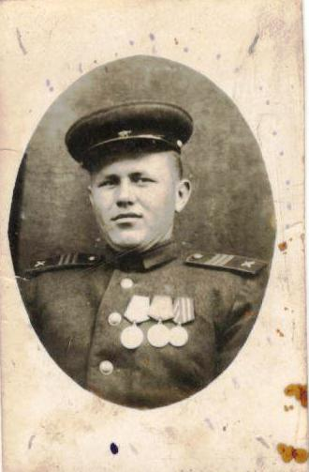

Приложение 1 Милютин Н.И. 1946 г. Румыния
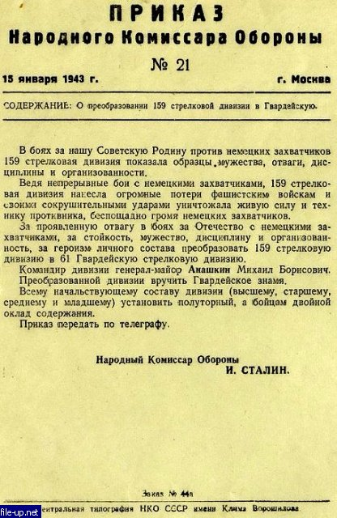

Приложение 2 Приказ об образовании 61 гвсд.
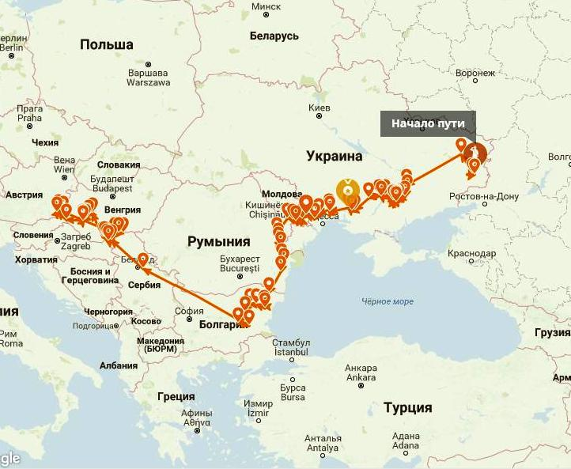

Приложении 3 Боевой путь 61 гвардейской стрелковой дивизии

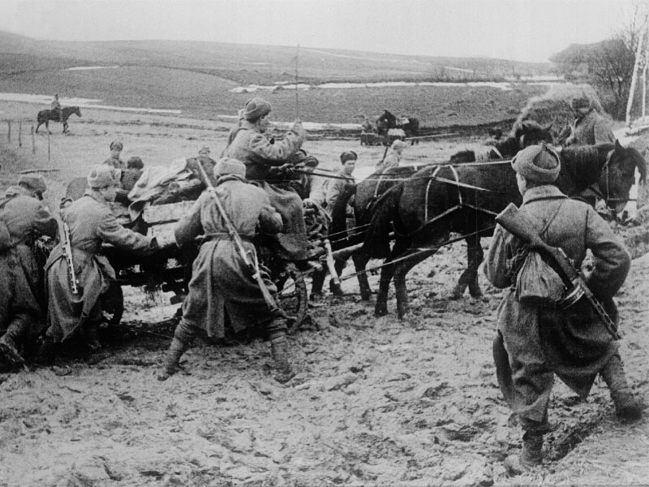

Приложение 4 Боевые будни стрелковой дивизии
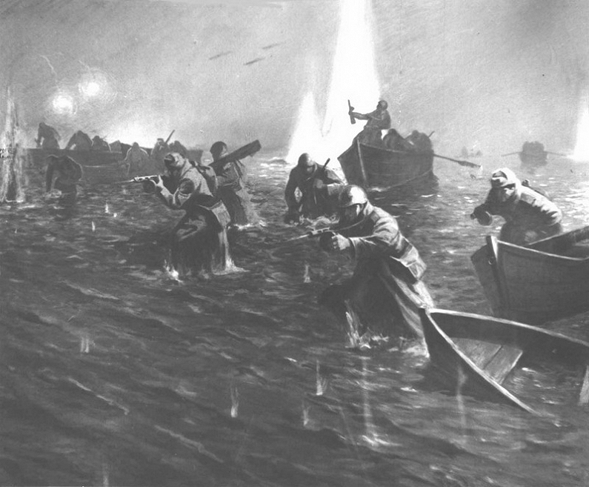

Приложение 5 Форсирование реки

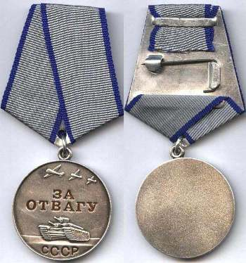

Приложение 6 Медаль «За отвагу»
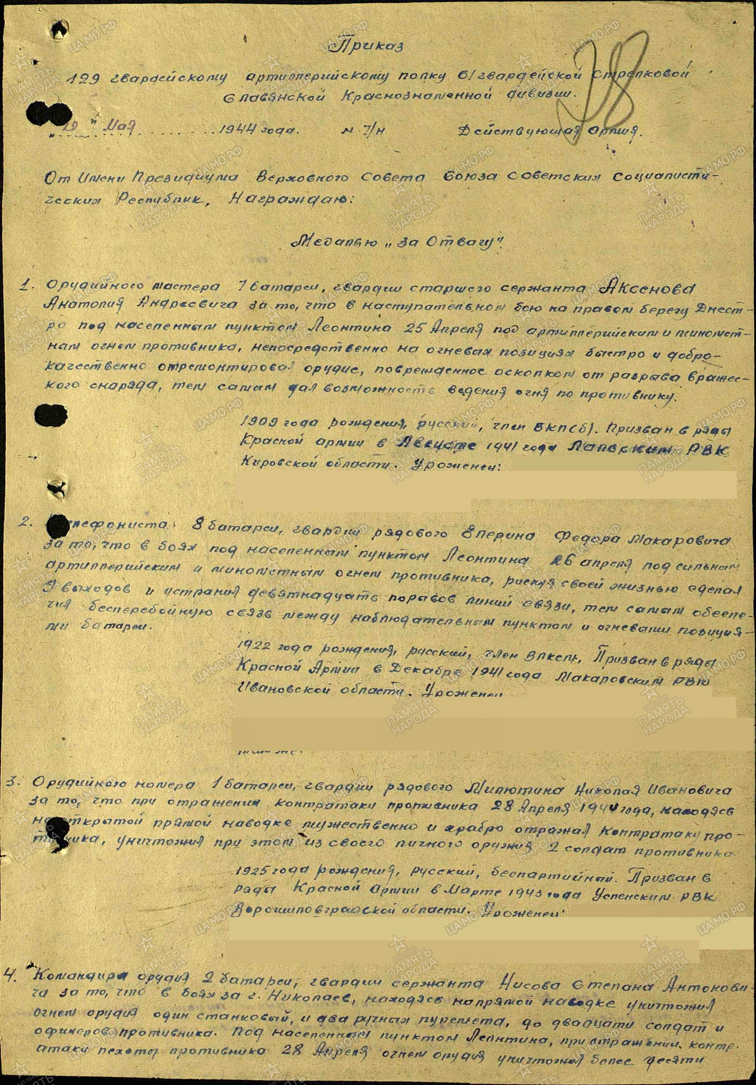

Приложение 7 Приказ о награждении Милютина Н.И.

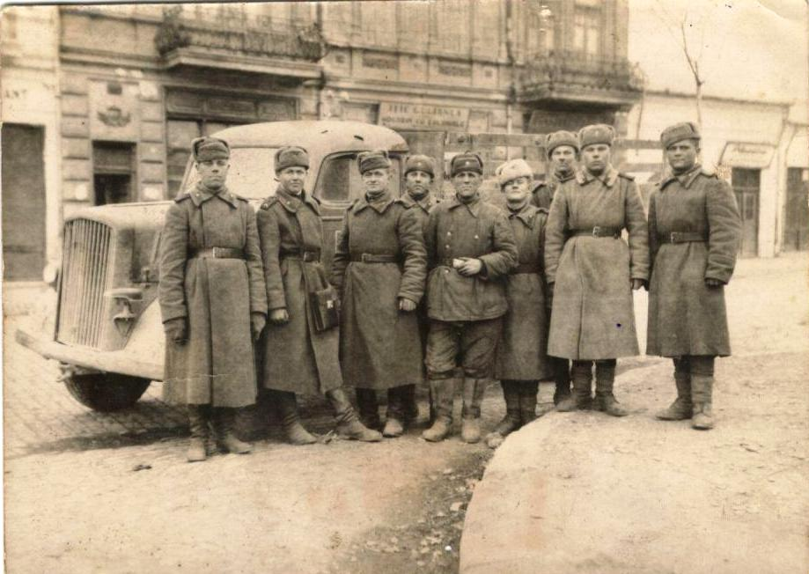

Приложение 8 Солдаты 61 гвардейской стрелковой дивизии после окружения на оз. Балатон

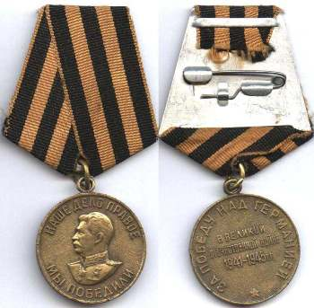

Приложение 9 Медаль «За победу над Германией»

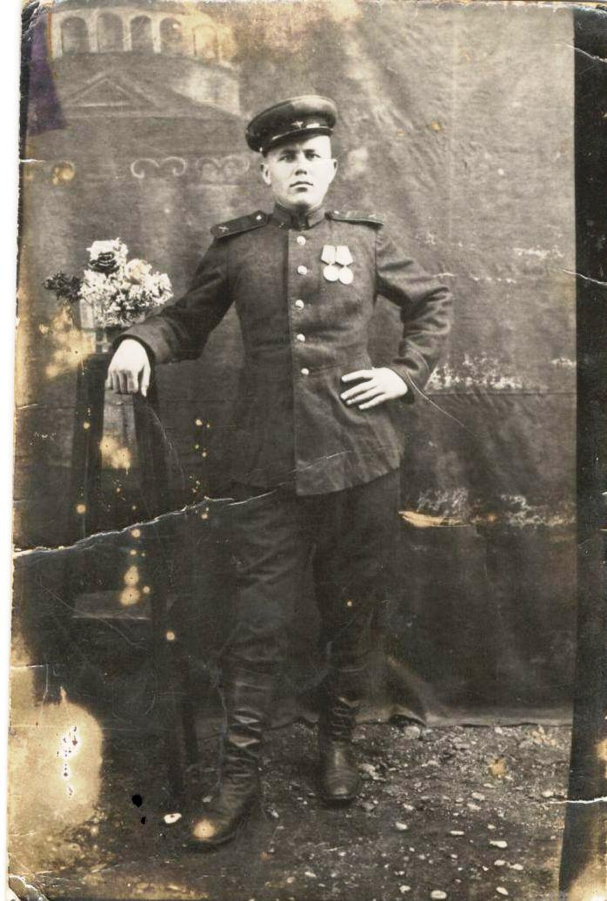

Приложение 10 Милютин Н.И. 1946 г. Румыния

